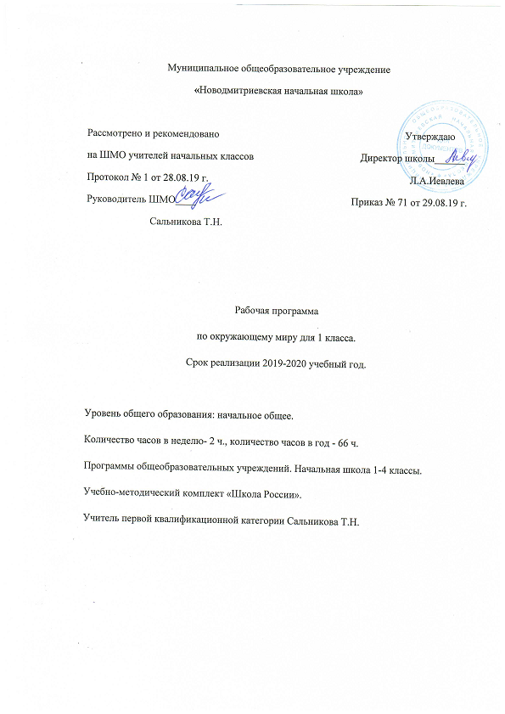

Муниципальное общеобразовательное учреждение

«Новодмитриевская начальная школа»

Рассмотрено и рекомендовано Утверждаю
на ШМО учителей начальных Директор школы _____
Протокол № 1 от 28.08.19 г. Л.А.Иевлева
Руководитель ШМО Приказ № 71 от 29.08.19 г.
Сальникова Т.Н.

Рабочая программа
по окружающему миру для 1 класса.
Срок реализации 2019-2020 учебный год.

Уровень общего образования: начальное общее.
Количество часов в неделю- 2 ч., количество часов в год - 66 ч.
Программы общеобразовательных учреждений. Начальная школа 1-4 классы.
Учебно-методический комплект «Школа России».
Учитель первой квалификационной категории Сальникова Т.Н.
Планируемые результаты освоения курса «Окружающий мир» обучающимися
1 класса
Личностные результаты
У обучающегося будут сформированы:
- первичное представление о гражданской идентичности в форме осознания «Я» как юного гражданина России, одновременно осознающего свою принадлежность к определённому этносу;
- умение использовать позитивную лексику, передающую положительные чувства в отношении своей Родины;
- первичное представление о ценностях многонационального российского общества (образ Родины как семьи разных народов, образ Москвы как духовной ценности, важной для разных народов);
- ценностные представления о своей семье и своей малой родине;
- первичные представления об изменении человека и окружающего мира с течением времени, овладение первоначальными навыками адаптации в изменяющемся мире на основе представлений о развитии техники, в том числе электронной;
- представление о новой социальной роли ученика, правилах школьной жизни (быть готовым к уроку, бережно относиться к школьным принадлежностям – учебнику, рабочей тетради и др.);
- положительное отношение к школе и учебной деятельности;
- первичное представление о личной ответственности за свои поступки через бережное отношение к природе и окружающему миру в целом;
- эстетические чувства, впечатления от восприятия предметов и явлений окружающего мира;
- этические чувства, эмоционально-нравственная отзывчивость на основе взаимодействия с другими людьми и с природой, доброжелательное отношение к сверстникам, стремление прислушиваться к мнению одноклассников*;
- потребность сотрудничества с взрослыми и сверстниками на основе взаимодействия при выполнении совместных заданий;
- первоначальная установка на безопасный, здоровый образ жизни через выявление потенциальной опасности окружающих предметов, знакомство с правилами безопасности в быту, при переходе улицы, в транспорте, осознание важности правильной подготовки ко сну, правильного питания, выполнения гигиенических процедур;
- бережное отношение к материальным и духовным ценностям через знакомство с трудом людей разных профессий.
Метапредметные результаты
Регулятивные
- понимать и принимать учебную задачу, сформулированную учителем;
- сохранять учебную задачу урока (воспроизводить её в ходе урока по просьбе учителя);
- выделять из темы урока известные знания и умения;
- планировать своё высказывание (продумывать, что сказать вначале, а что потом);
- планировать свои действия на отдельных этапах урока (целеполагание, проблемная ситуация, работа с информацией и пр. по усмотрению учителя);
- сверять выполнение работы по алгоритму, данному в учебнике или рабочей тетради;
- осуществлять контроль, коррекцию и оценку результатов своей деятельности, используя «Странички для самопроверки»;
- фиксировать в конце урока удовлетворённость/неудовлетворённость своей работой на уроке (с помощью средств, предложенных учителем), позитивно относиться к своим успехам/неуспехам.
Познавательные
- понимать и толковать условные знаки и символы, используемые в учебнике для передачи информации (условные обозначения, выделения цветом, оформление в рамки и пр.);
- находить и выделять под руководством учителя необходимую информацию из текстов, иллюстраций, в учебных пособиях и пр.;
- понимать схемы учебника, передавая содержание схемы в словесной форме;
- понимать содержание текста, интерпретировать смысл, применять полученную информацию при выполнении заданий учебника, рабочей тетради или заданий, предложенных учителем;
- анализировать объекты окружающего мира с выделением отличительных признаков;
- проводить сравнение и классификацию объектов по заданным критериям;
- устанавливать элементарные причинно-следственные связи;
- строить рассуждение (или доказательство своей точки зрения) по теме урока в соответствии с возрастными нормами;
- проявлять индивидуальные творческие способности при выполнении рисунков, схем, подготовке сообщений и пр.;
- располагать рассматриваемые объекты, события и явления на шкале относительного времени «раньше — теперь».
Коммуникативные
- включаться в диалог с учителем и сверстниками;
- формулировать ответы на вопросы;
- слушать партнёра по общению (деятельности), не перебивать, не обрывать на полуслове, вникать в смысл того, о чём говорит собеседник;
- договариваться и приходить к общему решению;
- излагать своё мнение и аргументировать свою точку зрения;
- интегрироваться в группу сверстников, проявлять стремление ладить с собеседниками, не демонстрировать превосходство над другими, вежливо общаться;
- признавать свои ошибки, озвучивать их, соглашаться, если на ошибки указывают другие;
- употреблять вежливые слова в случае неправоты «Извини, пожалуйста», «Прости, я не хотел тебя обидеть», «Спасибо за замечание, я его обязательно учту» и др.;
- понимать и принимать совместно со сверстниками задачу групповой работы (работы в паре), распределять функции в группе (паре) при выполнении заданий;
- строить монологическое высказывание, владеть диалогической формой речи (с учётом возрастных особенностей, норм);
- готовить небольшие сообщения с помощью взрослых по теме проекта.
Предметные результаты
Обучающийся научится:
- правильно называть родную страну, родной город, село (малую родину);
- различать флаг и герб России;
- называть по именам, отчествам и фамилиям членов своей семьи;
- проводить наблюдения в окружающем мире с помощью взрослого;
- различать изученные объекты природы (камни, растения, животных, созвездия);
- определять с помощью атласа-определителя растения и животных;
- сравнивать растения, животных, относить их к определённым группам;
- использовать глобус для знакомства с формой нашей планеты;
- называть дни недели и времена года в правильной последовательности;
- соотносить времена года и месяцы;
- перечислять цвета радуги в правильной последовательности;
- знать режим дня школьника;

3. Содержание курса
Введение
Мир вокруг нас, его многообразие. Учимся задавать вопросы об окружающем мире. Наша школа. Дорога от дома до школы. Правила и безопасность дорожного движения (в частности, касающейся пешеходов и пассажиров транспортных средств).
Что и кто?
Что можно увидеть на небе днем и ночью. Солнце, его форма. Облака, их состав. Красота и причудливость облаков. Луна и звезды. Созвездие Большая Медведица.
Что можно увидеть под ногами. Камни, их разнообразие (форма, размер, цвет) и красота. Гранит, кремень, известняк.
Что растет на подоконнике и клумбе. Знакомство с отдельными представителями комнатных растений и растений цветника (по выбору учителя).
Что это за дерево. Распознавание деревьев своей местности по листьям. Летняя и осенняя окраска листьев. Сосна и ель, их различение по общему виду, хвоинкам, шишкам.
Части растения: корень, стебель, лист, цветок, плод с семенами. Знакомство с разнообразием плодов и семян.
Кто такие насекомые, рыбы, птицы, звери. Знакомство с разнообразием животных, их внешним строением.
Что окружает нас дома. Разнообразие и назначение предметов домашнего обихода. Компьютер, его части и назначение.
Обучение безопасному обращению с вещами, компьютером, домашними животными. Важнейшие дорожные знаки, сигналы светофора, правила перехода улицы.
Наша Родина – Россия. Природа, города, народы России (на примерах по выбору учителя). Знакомство с государственными символами России: флагом, гербом, гимном. Наш город (село) – часть большой страны.
Планета Земля, ее форма. Глобус – модель Земли. Суша и вода на Земле. Изображение нашей страны на глобусе.

Как, откуда и куда?
Река и море. Куда текут реки. Пресная и соленая вода. Путь воды в наш дом. Канализация и очистные сооружения.
Роль электричества в быту. Откуда в наш дом приходит электричество. Правила безопасного обращения с электроприборами. Сборка простейшей электрической цепи (по усмотрению учителя).
Изучение свойств снега и льда. Откуда берутся снег и лед.
Как живут растения и животные. Знакомство с признаками живого и условиями, необходимыми для жизни организмов. Простейшие правила ухода за комнатными растениями, кошкой, собакой. Птицы, прилетающие к кормушке. Забота о птицах зимой.
Как путешествует письмо. Откуда берутся хорошо известные детям продукты питания, например шоколад, изюм, мед и др. (по усмотрению учителя).
Откуда берутся бытовой мусор и вещества, загрязняющие окружающую среду. Как сделать Землю чище.

Где и когда?
Представление о времени. Настоящее, прошлое, будущее. Дни недели и времена года.
Холодные и жаркие районы Земли.
Перелетные птицы. Где они зимуют и как ученые узнали об этом.
Представление о далеком прошлом Земли. Динозавры – удивительные животные прошлого. Как ученые изучают динозавров.
Одежда людей в прошлом и теперь.
История велосипеда, его устройство. Велосипед в твоей жизни. Правила безопасного обращения с велосипедом.
Профессии взрослых. Кем ты хочешь стать. Каким может быть окружающий мир в будущем. Зависит ли это от тебя.
Почему и зачем?
Солнце – ближайшая к Земле звезда. Форма и размеры звезд. Созвездие Льва. Луна – естественный спутник Земли. Почему на Луне не живут люди.
Почему идет дождь и дует ветер. Роль дождя и ветра в жизни растений, животных, человека.
Звуки окружающего мира. Почему бывает эхо. Как беречь уши.
Цвета радуги. Почему радуга разноцветная.
Объяснение названий растений и животных, например медуница, недотрога, жук-носорог и др. (по усмотрению учителя). Что эти названия рассказывают о своих хозяевах.
Почему в лесу нужно соблюдать тишину. Почему не нужно рвать цветы и ловить бабочек.
Разнообразие овощей и фруктов. Витамины. Почему овощи и фрукты перед едой надо мыть. Почему нужно чистить зубы и мыть руки.
Зачем мы спим ночью. Правила подготовки ко сну.
Зачем нужны автомобили. Устройство автомобиля. Автомобили в прошлом и теперь. Какими могут быть автомобили будущего.
Поезд и железная дорога. Поезда метро, пригородные поезда, поезда дальнего следования.
Назначение самолетов. Устройство самолета. Самолеты в прошлом и теперь.
Назначение судов. Устройство судна. Спасательные средства на корабле.
Зачем летают в космос. Искусственные спутники Земли, их назначение. Космические станции.
Экология – наука, которая учит нас бережно относиться к окружающему миру, к своей планете. 22 апреля – День Земли.

Календарно – тематическое планирование по учебному предмету
«Окружающий мир» в 1 классе

№ урока | Тема | Кол-во часов | Дата  По плану | Факти-  чески
Вводный урок. 1 час
1 | Задавайте вопросы! | 1
Что и кто? 20 часов
2 | Что такое Родина? | 1
3 | Что мы знаем о народах России? | 1
4 | Что мы знаем о Москве? | 1
5 | Проект «Моя малая Родина» | 1
6 | Что у нас над головой? | 1
7 | Что у нас под ногами? | 1
8 | Что общего у разных растений? | 1
9 | Что растет на подоконнике? | 1
10 | Что растет на клумбе? | 1
11 | Что это за листья? | 1
12 | Что такое хвоинки? | 1
13 | Кто такие насекомые? | 1
14 | Кто такие рыбы? | 1
15 | Кто такие птицы? | 1
16 | Кто такие звери? | 1
17 | Что нас окружает дома? | 1
18 | Что умеет компьютер? | 1
19 | Что вокруг нас может быть опасным? | 1
20 | На что похожа наша планета? | 1
21 | К.Р.№ 1 Проверим себя и оценим свои достижения по разделу «Что и кто?» | 1
Как, откуда и куда? 12 часов.
22 | Как живет семья. Проект «Моя семья» | 1
23 | Откуда в наш дом приходит вода и куда она уходит? | 1
24 | Откуда в наш дом приходит электричество? | 1
25 | Как путешествует письмо? | 1
26 | Куда текут реки? | 1
27 | Откуда берутся снег и лед? | 1
28 | Как живут растения? | 1
29 | Как живут животные? | 1
30 | Как зимой помочь птицам? | 1
31 | Откуда берется и куда девается мусор? | 1
32 | Откуда в снежках грязь. | 1
33 | К.Р.№ 2 Обобщающий урок по разделу «Как, откуда и куда?» | 1
Где и когда? 11часов
34 | Когда учиться интересно? | 1
35 | Проект «Мой класс и моя школа» | 1
36 | Когда придет суббота? | 1
37 | Когда наступит лето? | 1
38 | Где живут белые медведи? | 1
39 | Где живут слоны? | 1
40 | Где зимуют птицы? | 1
41 | Когда появилась одежда? | 1
42 | Когда изобрели велосипед? | 1
43 | Когда ты станешь взрослым? | 1
44 | К.Р.№ 3 Обобщающий урок по разделу «Где и когда?» | 1
Почему и зачем? 22 часа
45 | Почему Солнце светит днем, а звезды - ночью? | 1
46 | Почему Луна бывает разной? | 1
47 | Почему идет дождь и дует ветер? | 1
48 | Почему звенит звонок? | 1
49 | Почему радуга разноцветная? | 1
50 | Почему мы любим кошек и собак? | 1
51 | Проект «Мои домашние питомцы». | 1
52 | Почему мы не будем рвать цветы и ловить бабочек? | 1
53 | Почему в лесу мы будем соблюдать тишину? | 1
54 | Зачем мы спим ночью? | 1
55 | Почему нужно есть много овощей и фруктов? | 1
56 | Почему нужно чистить зубы и мыть руки? | 1
57 | Зачем нам телефон и телевизор? | 1
58 | Зачем нужны автомобили? | 1
59 | Зачем нужны поезда? | 1
60 | Зачем строят корабли? | 1
61 | Зачем строят самолеты? | 1
62 | Почему в автомобиле и поезде нужно соблюдать правила безопасности? | 1
63 | Почему на корабле и в самолете нужно соблюдать правила безопасности? | 1
64 | Зачем люди осваивают космос? | 1
65 | Почему мы часто слышим слово «экология»? | 1
66 | К.Р.№ 4 Проверим себя и оценим свои достижения по разделу «Почему и зачем?» | 1

